Вих. № 17  від 15.01.2020 р. | Департаменту екології та природних ресурсів  Рівненської обласної державної адміністрації  вул. Толстого, 20, м. Рівне, 33028

Щодо недопустимості видачі висновку з оцінки впливу на довкілля
планової діяльності «Реконструкція промислового комплексу
будівель і споруд під підприємство деревообробної промисловості»

Звіт з оцінки впливу на довкілля ТОВ «ТЕХНОПРИВІД ІНВЕСТ ГРУП» «Реконструкція промислового комплексу будівель і споруд під підприємство деревообробної промисловості за адресою: Рівненська область, Рівненський район, с. Городок, вул. Барона Штейнгеля, 4а», реєстраційна справа №20198144297 (далі по тексту - Звіт) містить ряд недоліків, які унеможливлюють видачу висновку з оцінки впливу на довкілля, а саме:
- В порушення абз. 6 п. 1 ч. 2 ст. 6 Закону України «Про оцінку впливу на довкілля», містить критичні недоліки у розрахунках очікуваної концентрації забруднюючих речовин після початку роботи підприємства деревообробної промисловості, які викладені у Додатку №1. Ці критичні недоліки виникли через використання у розрахунках максимальної разової гранично допустимої концентрації (ГДК) замість використання середньодобової ГДК.
Максимально разова ГДК - це така концентрація шкідливої речовини, яка не спричиняє рефлекторних реакцій в організмі людини при диханні повітрям упродовж 20 хв.
Середньодобова ГДК – концентрація шкідливої речовини в повітрі населених пунктів, яка не чинить на людину прямого або опосередкованого впливу при необмежено тривалому споживанні людиною повітря.
Зважаючи на очікуване значне перевищення середньодобових гранично допустимих концентрацій (для прикладу, формальдегід у 9,14 рази) ці недоліки не можуть бути усунені у рамках проекту, що оцінюється, оскільки таке значне зниження вимагає змін проекту реконструкції та додаткових технологічних рішень.
Крім того, при оцінці розсіювання забруднювачів не враховано особливості рельєфу, зокрема, можливість та наслідки температурних інверсій та тривалих періодів безвітряної погоди.
- В порушення п. 3 ч. 2 ст. 6 Закону України «Про оцінку впливу на довкілля», у Звіті відсутні дані про фонові концентрації забруднюючих речовин у повітрі, поверхневих водах та ґрунтах у місці розташування об’єкту – селі Городок. Зважаючи на те, що поблизу планованого об’єкту розташовуються інші промислові підприємства, ігнорування фонового забруднення підвищує ризики впливу на стан довкілля та здоров’я людей.
- Згідно Звіту, у с. Городок не планується ведення постійного, тим більше, незалежного моніторингу стану довкілля, дані якого будуть загальнодоступні. Більше того, у Рівненській області наразі відсутні лабораторії, котрі були б спроможні вести спостереження у необхідному діапазоні та об’ємі.
- В порушення абз. 5 п. 5 ч. 2 ст. 6 та п. 8 ч. 2 ст. 6 Закону України «Про оцінку впливу на довкілля» у Звіті не проаналізовано потенційні аварії та їх наслідки для довкілля та здоров’я людей.
- У Звіті повідомляється про відсутність об’єктів природно-заповідного фонду, що не відповідає дійсності, оскільки на відстані 1 кілометра від місця здійснення планової діяльності знаходиться ботанічний заказник загальнодержавного значення “Вишнева Гора” та інші об’єкти місцевого значення.
Відповідно до положень ст. 3 Конституції України, людина, її життя і здоров'я визнаються в Україні найвищою соціальною цінністю. Згідно ст. 50 Конституції України, кожен має право на безпечне для життя і здоров'я довкілля. У випадку здійснення планової діяльності на тих умовах, які описані у Звіті, наслідки від такої діяльності будуть порушувати вказані статті Конституції України та можуть завдати значної шкоди здоров’ю людей з найближчих населених пунктів, а також довкіллю.
Згідно частини 5 статті 4-1 Закону України «Про дозвільну систему у сфері господарської діяльності», підставами для відмови у видачі документа дозвільного характеру є подання суб'єктом господарювання неповного пакета документів, необхідних для одержання документа дозвільного характеру, та виявлення в документах, поданих суб'єктом господарювання, недостовірних відомостей. На підставі цих положень, Управління екології та природніх ресурсів Житомирської ОДА відмовило у видачі висновку з оцінки впливу на довкілля ТОВ «Профуна» (Додаток №2).
З огляду на вищенаведе, просимо Департамент екології та природних ресурсів Рівненської облдержадміністрації визнати недопустимим провадження планованої діяльності ТОВ «Технопривід Інвест Груп» «Реконструкція промислового комплексу будівель і споруд під підприємство деревообробної промисловості за адресою: Рівненська область, Рівненський р-н, с.Городок,вул. Барона Штейнгеля, 4а»

Додатки:
- Зауваження до Звіту з оцінки впливу на довкілля ТОВ «ТЕХНОПРИВІД ІНВЕСТ ГРУП» «Реконструкція промислового комплексу будівель і споруд під підприємство деревообробної промисловості за адресою: Рівненська область, Рівненський район, с. Городок, вул. Барона Штейнгеля, 4а» №20198144297 (на 3 арк.)
- Копія рішення про відмову видачі висновку з оцінки впливу на довкілля Управління екології та природніх ресурсів Житомирської ОДА від 29.11.2019 р. (на 9 арк.)

Голова ради ГО «Екоклуб»,
дипломований інженер-еколог Андрій Мартинюк

При підготовці документу брав участь
Доцент кафедри землеустрою, кадастру,
моніторингу земель та геоінформатики НУВГП,
кандидат технічних наук Василь Корбутяк

Додаток №1
ЗАУВАЖЕННЯ
до Звіту з оцінки впливу на довкілля ТОВ «ТЕХНОПРИВІД ІНВЕСТ ГРУП» «Реконструкція промислового комплексу будівель і споруд під підприємство деревообробної промисловості за адресою: Рівненська область, Рівненський район, с. Городок, вул. Барона Штейнгеля, 4а» №20198144297

1. Висновок про безпечність концентрацій викидів забруднюючих речовин та відповідність санітарно-гігієнічним нормативам, зроблений на основі даних таблиці 1.5.2.6 (стор. 168 Звіту) є неправильним. Навпаки, наведені у Звіті «Дані розрахунку розсіювання забруднюючих речовин в атмосферному повітрі з урахуванням фонових концентрацій» (стор. 168) прямо свідчать про заплановане порушення санітарно-гігієнічних норм проживання населення у разі реалізації запланованої діяльності ТОВ «ТЕХНОПРИВІД ІНВЕСТ ГРУП».
Неправильний висновок став наслідком застосування максимальних разових ГДК для випадку, коли слід використовувати середньодобові ГДК.
Для кращого сприйняття інформації, подану у таблиці 1 ми доповнили таблицю 1.5.2.6 даними про середньодобові ГДК забруднювачів, згідно постанови Головного державного санітарного лікаря України 03.03.2015р. (колонка 3.1)., привели дані по концентрації забруднювачів із часток ГДК до проектних значень концентрацій в мг/м³ (колонка 6.1). Також розрахували заплановану кратність перевищення допустимих концентрацій деяких елементів на межі житлової забудови (колонка 7).
Як бачимо, проектом передбачається значне погіршення санітарно-гігієнічних умов проживання населення із усіма наслідками тривалого впливу небезпечних речовин на здоров’я людини.

2. Щодо розрахунків концентрацій забруднювачів з використанням програми ЕОЛ.
2.1 Оцінювання концентрацій бенз(а)пірену (рисунок 1).
Колонка «Конц. в точці, долей ГДК» містить значно занижені значення, що не відповідають колонці «Конц. в точці, мг/м3». Так, для першого рядка значення концентрації в точці зазначено 0,000002 мг/м³, що насправді вдвічі перевищує допустиму середньодобову ГДК (згідно даних табл. 1.5.2.6) , тобто в долях ГДК концентрація становить 2,0. Натомість у таблиці записано «0,234103». Відповідно, модель розподілу концентрації забруднювача 1 класу небезпеки суттєво не відповідає розрахункам.
2.2 Для різних забруднювачів приймається різна швидкість вітру – від 0,75 до 2,81 м/c
2.3 Жодна із наведених у звіті моделей розподілу концентрацій не дає можливості мешканцям навколишніх сіл зрозуміти територіальний розподіл цих концентрацій, оскільки на схемах не показані хоча б деякі базові картографічні елементи, такі як залізниця, автодорожній міст, вул. Штейнгеля тощо.
3. Висновок, наведений на сторінці 235 (… можна зробити висновок про відсутність понаднормативного впливу на стан довкілля, та зазначити, що провадження планованої діяльності буде здійснюватися з дотриманням вимог чинного екологічного та санітарного законодавства) є неправильним, оскільки він сформульований на основі помилкових розрахунків.

Таблиця 1 - Фрагмент Таблиці 1.5.2.6 - Розрахунку розсіювання забруднюючих речовин в атмосферному повітрі з урахуванням фонових концентрацій,
доповнена даними по середньодобових ГДК та значеннями перевищення ГДК
Код | Назва речовини | ГДК м.р.,  С.Д.,  мг/м³ | ГДК середньо  добове.,  мг/м³ | Клас | Максимальна концентрація, частки
 |  |  |  |  | На межі нормативної СЗЗ ҐГ.1-Т.41 | На межі житлової забудови ГГ5-Т.61 | Концентрація  на межі житлової забудови, мг/м³ | Перевищення ГДК с.д.
1 | 2 | 3 | 3.1 | 4 | 5 | 6 | 6.1 | 7
123 | Заліза оксид (в перерахунку на залізо) | 0,04с.д. | 0,04 | 3 | 0,001992 | 0,000622
143 | Марганець та його сполуки (в перерахунку на двоокис марганцю) | 0,01 | 0,001 | 2 | 0,403149 | 0,400984 | 0.0040 | 4.01
203 | Хром та його сполуки у перерахунку на триоксид хрому | 0,002 | 0,0015 | 1 | 0,000206 | 0,000065 | -
301 | Діоксид азоту | 0.2 | 0,04 | 3 | 0,686899 | 0,688834 | 0.1378 | 3.44
303 | Аміак | 0,2 | 0,04 | 4 | 0,408973 | 0,407693 | 0.0815 | 2.04
304 | Азоту оксид | 0,4 | 0,06 | 3 | 0,405987 | 0,401667 | 0.1607 | 2.68
316 | Водень хлористий (соляна кислота) по молекулі НС1 | 0,2 | 0,2 | 2 | 0,400067 | 0,400044 | 0.0800
322 | Сульфатна кислота (H2S04) (сірчана кислота) | 0,3 | 0,1 | 2 | 0,400183 | 0,400037 | 0.1200 | 1.20
328 | Сажа | 0,15 | 0,05 | 3 | 0,559163 | 0,444918 | 0.0667 | 1.33
330 | Ангідрид сірчистий | 0.5 | 0,05 | 3 | 0,086513 | 0,069659 | 0.0348
337 | Оксид вуглецю | 5 | 3 | 4 | 0,100503 | 0,098568 | 0.4928
410 | Метан | 50 ОБРД |  | - | 0,000076 | 0,000074
621 | Толуол | 0,6 | 0,6 | 3 | 0,400012 | 0,400008 | 0.2400
703 | Бенз (а) пірен | 0,1 | 0,1  мкг/ 100  м ³  або  0,000001 | 1 | 0,291131 | 0,092145 | 0.0092
1071 | Фенол | 0,01 | 0,003 | 2 | 0,416728 | 0,413933 | 0.0041 | 1.38
1325 | Формальдегід | 0,035 | 0,003 | 2 | 0,882293 | 0,783854 | 0.0274 | 9.14
2044 | 4,4- Дифенілметандиізоціанат | 0,02 | 0,02 ОБРД | - | 0,408267 | 0,405195 | 0.0081
2704 | Бензин (нафтовий, малосірчистий, в перерахунку на вуглець) | 5 | 1,5 | 4 | 0,401867 | 0,400573 | 2.0029 | 1.34
2735 | Масло мінеральне нафтове (веретинне, машинне, целіндрове та ін.) | 0,05  ОБРД |  | - | 0,045147 | 0,015833 | 0.0008
2754 | Вуглеводні насичені С12-С19 (розчинник РПК-26611 і ін.) у перерахунку на сумарний органічний вуглець | 1 |  | 4 | 0,408980 | 0,402520 | 0.4025
2902 | Зважені речовини | 0,5 | 0,15 | 4 | 0,635083 | 0,620224 | 0.3101 | 2.07
10293 | Пил деревини | 0,1 ОБРД |  | - | 0,853643 | 0,430697
10414 | Пил металева (легованих сталей) | 0,1 ОБРД |  | - | 0,001904 | 0,000650

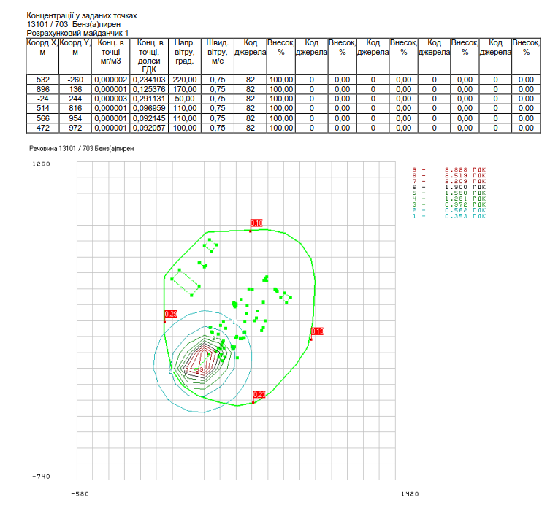
Рисунок 1 – Звіт ЕОЛ з розрахунку концентрації бенз(а)пірену

